**进程的创建和终止**

同济大学计算机系 操作系统作业 2023-12-7

学号;2151769 姓名: 吕博文

1. 例1

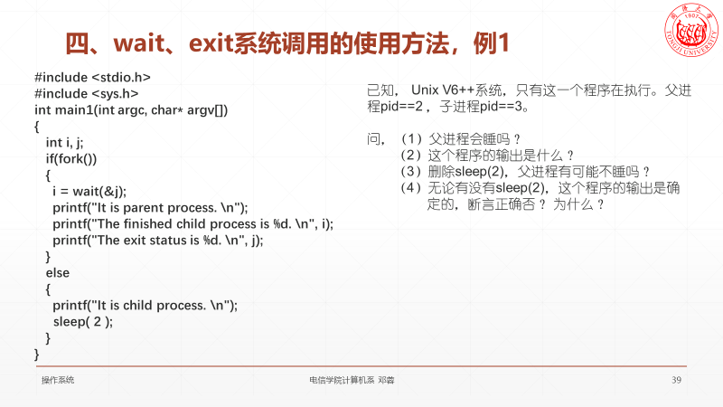

1. 父进程执行wait( )系统调用一定会睡。
2. 这个程序的输出是：

It is child process.

It is parent process.

The finished child process is 3

The exit status is 0.

1. 删除sleep(2)，父进程有可能不睡。fork之后子进程先执行，父进程就不会睡。细节如下：如果fork创建子进程之后，子进程先运行。输出It is child process之后，子进程终止[注]。待父进程执行wait系统调用时，存在已终止的子进程，无需入睡等待，直接回收子进程PCB。

[注]子进程终止时，系统会唤醒父进程。这是个无效的唤醒操作，对系统不会产生任何影响。

1. 正确。因为子进程不终止，父进程通不过wait系统调用。

*************** 这个程序的运行过程如下：

父进程 fork 创建子进程，成功后，有可能父进程先运行，也有可能子进程先运行。

若父进程先运行，它会执行wait系统调用入睡。

入睡后，系统选中子进程。

子进程输出，执行sleep系统调用，放弃CPU后，系统没有就绪进程了，进

入idle状态。0#进程等中断。

2s后，子进程被时钟中断唤醒，sleep系统调用返回。

子进程终止，唤醒父进程。

父进程被唤醒后，wait系统调用返回，回收子进程PCB，获得终止子进程的pid（3）

和终止码（0），赋给i变量和j变量。

父进程输出，之后终止，唤醒它的父进程（shell进程）。shell进程回收父进程PCB，

之后输出命令行提示符 #，等待用户输入下个命令行。******程序执行，到此结束。

若子进程先运行，它会输出，执行sleep系统调用入睡。

入睡后，选中父进程。

父进程执行wait系统调用，入睡。放弃CPU后，系统没有就绪进程了，进

入idle状态。0#进程等中断。

2s后，子进程被时钟中断唤醒，sleep系统调用返回。

子进程终止，唤醒父进程。

父进程被唤醒后，wait系统调用返回，回收子进程PCB，获得终止子进程的pid（3）

和终止码（0），赋给i变量和j变量。

父进程输出，之后终止，唤醒它的父进程（shell进程）。shell进程回收父进程PCB，

之后输出命令行提示符 #，等待用户输入下个命令行。******程序执行，到此结束。

2种情况，程序的执行过程极为类似，区别仅在下划线标出的部分。

1. 例2

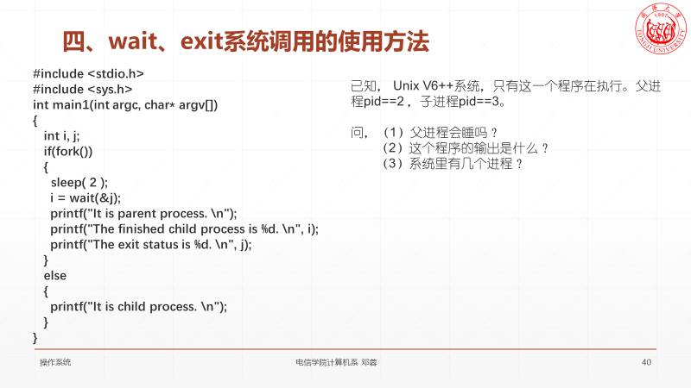

1. 父进程一定不睡，因为父进程会睡2s。执行wait系统调用时，子进程已经终止了。
2. 这个程序的输出和上一题一样。
3. Unix V6++系统，有4个进程：0#进程，1#进程（就是shell进程），父进程（2#进程）和子进程（3#进程）。
4. 例3。有改动。

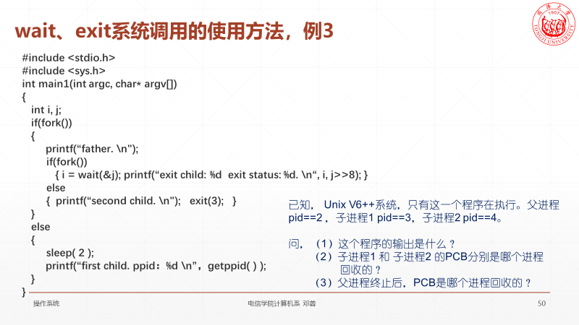

(1)

father.

second child.

exit child: 4. exit status: 3.

first child. ppid：1.

最后一个输出，是因为父进程终止时，将子进程的ppid改为1#进程。

(2)

子进程1的PCB是1#进程回收的。子进程2的PCB是父进程回收的。

(3)

父进程终止后，PCB是shell进程回收的。

[注] Unix V6++是单用户系统。只有一个终端，所以现在只需要一个shell进程。1#进程就是shell进程。多用户系统不可以这样，有多少个用户同时上机，就有多少个shell进程，1#进程是这些shell进程的父进程。

四、下面的这个程序会输出几个整数？请写出程序的输出，并请在代码中标出父进程执行的所有语句和子进程执行的所有语句。

L1: #include <stdio.h>

L2: void main (void )

L3: {

L4: int i = 10, x ;

L5: if ( x = fork() )

L6: {

L7: i += 10；

L8: printf ( “%d\t”, i );

L9: }

L10: else

L11: printf ( “%d\t”, i );

L12: printf ( “%d\t”, i );

L13: }

参考答案：这个程序会输出4个整数。这是因为语句L12执行了2次。

程序的输出：

可能是： 10 20 10 20

可能是： 10 20 20 10

还可能是： 20 10 20 10

或： 20 10 10 20

或： 20 20 10 10

或： 10 10 20 20

# 习题部分：

## 阅读程序，回答问题

代码 1.1。假定父进程的PID是 007，子进程的PID是008。写出程序的输出。

#include <stdio.h>

#include <sys.h>

main( )

{

int i=10, j =20;

if( i=fork( ) )

{

printf("It is parent process. PID = %d, i = %d\n",getpid( ), i);

i=wait(&j);

printf("The finished child process is %d. \n", i);

printf("The exit status is %d. \n", j);

}

else

{

printf("It is child process. PID = %d, i = %d\n",getpid( ), i);

exit(1);

}

}

解：（1）假定父进程执行完fork后是父进程先上台执行，那么首先进入if语句执行第一句printf，之后父进程wait入睡等待，之后子进程上台执行else语句块中的printf语句之后执行exit退出，之后父进程上台接着执行剩下的两句printf语句，最终结果如下：

It is parent process. PID = 007,i = 008

It is child process. PID = 008,i = 0

The finished child process is 008

The exit status is 1（exit status是调入参数左移8位后的结果）256

（2）假定父进程执行完fork后子进程先上台执行，那么首先进入else语句块执行printf语句，之后子进程exit终止，之后父进程上台执行，首先执行第一句printf语句，执行wait因为子进程已经终止，所以直接回收PCB，截止执行下面两句printf语句，输出结果如下：

It is child process. PID = 008,i = 0

It is parent process. PID = 007,i = 008

The finished child process is 008

The exit status is 1（exit status是调入参数左移8位后的结果）256

代码 1.2。假定父进程的PID是 007，子进程的PID是008。

#include <stdio.h>

#include <sys.h>

main( )

{

int i=10, j =20;

if( i=fork( ) )

{

printf("It is parent process. PID = %d, i = %d\n",getpid( ), i);

}

else

{

sleep(100);

printf("It is child process. PID = %d, i = %d\n",getpid( ), i);

exit(1);

}

}

1. 写出程序的输出。

It is parent process. PID = 007,i = 008

It is child process. PID = 008,i = 0

1. T0时刻，父进程创建子进程。子进程何时终止？终止后，子进程的PCB何时回收，由谁来回收。

T0时刻，父进程创建子进程，之后可能父进程首先上台执行结束之后子进程再上台执行，也可能子进程先上台执行但是执行sleep函数入睡之后也是父进程首先执行完毕，父进程结束时会将未结束的子进程的父进程修改为1号进程，T0+100时刻，子进程被唤醒执行完剩下的语句之后，调用exit结束，由1号进程回收子进程的PCB。

代码 1.3。假定父进程的PID是 007，子进程的PID是008。

#include <stdio.h>

#include <sys.h>

main( )

{

int i=10, j =20;

if( i=fork( ) )

{

printf("It is parent process. PID = %d, i = %d\n",getpid( ), i);

sleep(100);

}

else

{

printf("It is child process. PID = %d, i = %d\n",getpid( ), i);

exit(1);

}

}

1. 写出程序的输出。

父进程先上台执行：

It is parent process. PID = 007,i = 008

It is child process. PID = 008,i = 0

子进程先上台执行：

It is child process. PID = 008,i = 0

It is parent process. PID = 007,i = 008

1. T0时刻，父进程创建子进程。printf耗时忽略。子进程的PCB何时回收，由谁来回收。

T0时刻父进程创建子进程，若父进程首先上台执行，那么执行完printf语句之后执行sleep入睡，之后子进程上台执行，执行完语句之后调用exit结束，等待父进程唤醒之后在T0+100时刻回收其PCB；若子进程首先上台执行，那么执行完语句调用exit退出，父进程上台执行，执行完printf语句之后sleep入睡，T0+100时刻唤醒之后父进程回收子进程PCB

子进程终止的时候，exit 叫不醒父进程*。所以，无论哪种情况，子进程的PCB一定要等100s以后，父进程终止时，由1#进程回收。

注：

exit。wakeupall（父进程008的process对象的起始地址）

父进程008 sleep入睡，睡在 闹钟变量tout上

代码 1.4。假定父进程的PID是 007，第一个子进程的PID是008，第二个子进程的PID是009。

#include <stdio.h>

#include <sys.h>

main( )

{

int i=10, j =20;

if( i=fork( ) )

{

printf("It is parent process. PID = %d, First Son: %d\n", getpid( ), i);

if( i=fork( ) ) {

printf("It is parent process. PID = %d, Second Son: %d\n", getpid( ), i);

i = wait( &j );

printf("Exit Son: %d. Exit Status= %d\n", i, j);

}

else {

printf("It is child process. PID = %d, i = %d\n", getpid( ), i);

exit( 2 );

}

}

else

{

sleep(100);

printf("It is child process. PID = %d, i = %d\n", getpid( ), i);

exit(1);

}

}

1. 写出程序的输出。

若父进程创建第二个子进程之后父进程先执行：

It is parent process.PID = 007,First Son = 008

It is parent process. PID = 007,Second Son = 009

It is child process. PID = 009, i = 0

Exit Son : 009, Exit Status : 2

It is child process. PID = 008, i = 0

若父进程创建第二个子进程之后第二个子进程先执行：

It is parent process.PID = 007,First Son = 008

It is child process. PID = 009, i = 0

It is parent process. PID = 007,Second Son = 009

Exit Son : 009, Exit Status : 2

It is child process. PID = 008, i = 0

1. T0时刻，父进程创建子进程。printf耗时忽略。子进程的PCB何时回收，由谁来回收。

T0时刻父进程创建第一个子进程，假设此时第一个子进程首先上台执行，那么其执行sleep入睡，父进程继续上台执行完第一个printf语句之后，继续创建第二个子进程，如果此时父进程继续上台执行，那么执行完printf语句之后进入wait等待，此时第二个子进程上台执行完printf之后执行exit（2）终止，父进程从wait返回并回收第二个子进程的PCB，之后父进程结束，将未执行结束完毕的子进程一的父进程该为1号进程，T0+1000时刻，子进程1唤醒，执行printf语句之后执行exit（1）终止，由1号进程回收其PCB。

子进程009的PCB，父进程007回收。T0时刻（之后的一小会）回收。

子进程008的PCB，1#进程回收。T0+100s回收。

（父进程007终止时，将未终止子进程的ppid改成1，子进程008终止的时候，1#进程回收其PCB）。

代码1.5 执行这个程序，系统需要使用几个进程？画与这个应用程序执行相关的进程树。

L1: #include <stdio.h>

L2: void main(void)

L3: { int i;

L4: printf ("%d %d \n", getpid ( ), getppid ( ) );

L5: for (i = 0; i < 3; ++i)

L6: if ( fork( ) == 0 )

L7: printf ("%d %d \n", getpid ( ), getppid ( ) );

L8: }

系统需要10个进程（这是具体考虑到UNIX V6++系统后的结果），0号进程和1号进程为系统刚开始初始化时的进程，2号进程为当前主进程，2号进程执行for循环创建了3、4、5号子进程，3号子进程返回创建了6,7号子进程，4号子进程返回时创建了8号子进程，6号子进程返回时又创建了9号子进程。

进程树：

